Pentru Examen Grafica:

Examen anul trecut rezolvare

subiectul 1

1. rgb de pe link

Culori RGB:

https://www.w3schools.com/colors/colors_rgb.asp

2. glUniform1i()

3. glFrontFace()

4. glDrawElements() sau glDrawArrays daca vrea explicit

5. glm::lookAt()

6. n = 30 deci 10 triunghiuri

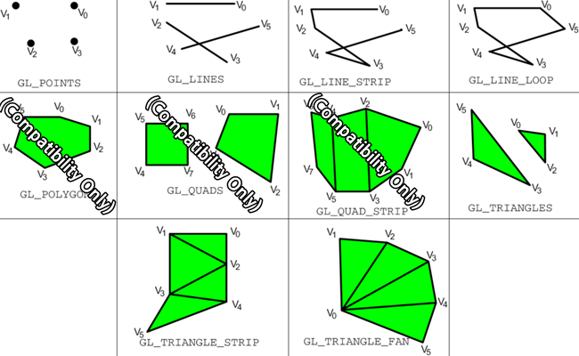

7. delta x = 10 delta y = 8 raport 8/10 deci subunitar, p = 2 delta y - 2 delta x = 6

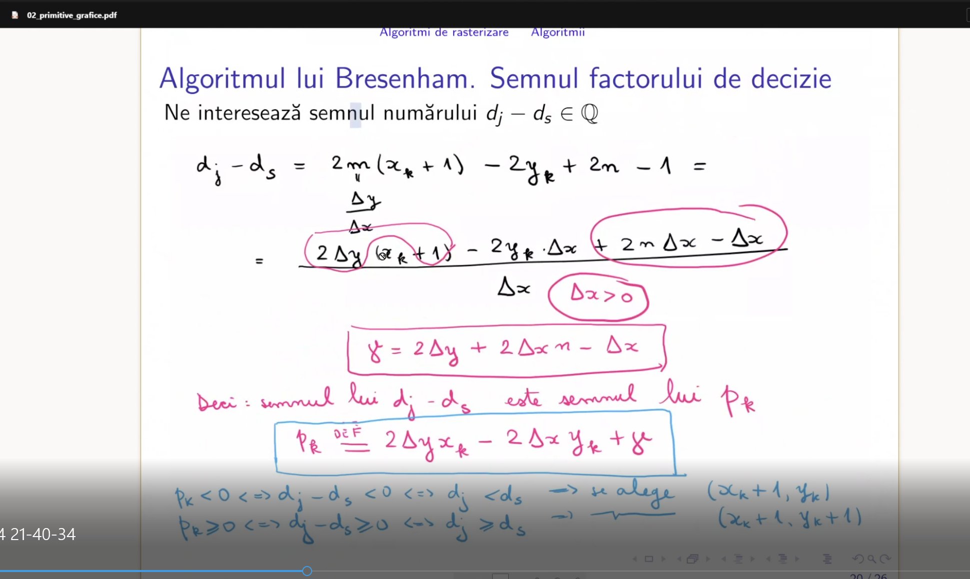

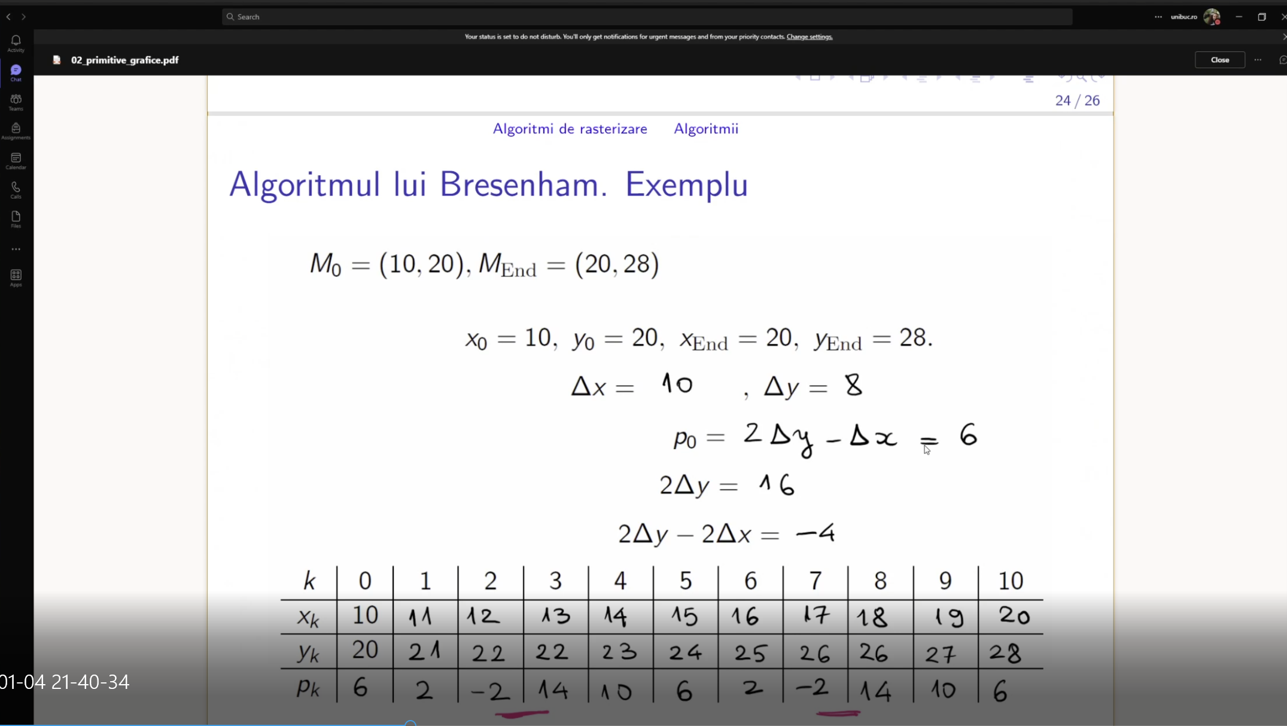

8. (1, 2, 2)

9. n+ = 2, n- = 3

doua numere egale in exterior

doua numere diferite in interior si suma sa fie impara

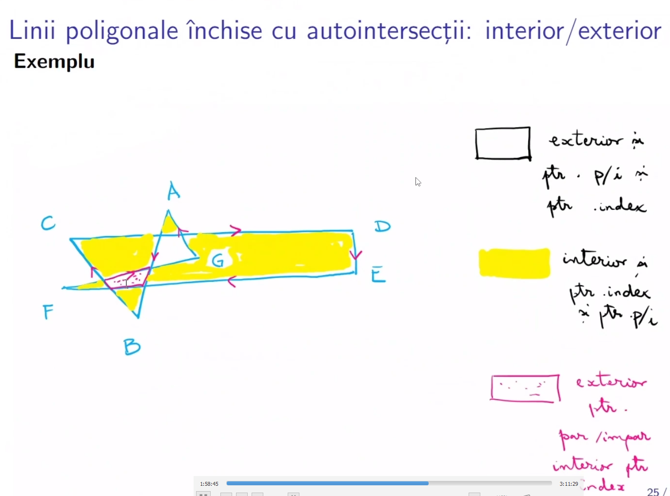

Daca e considerat exterior de index atunci automat e considerat exterior si de par impar.

10. -4 4 pt alpha = 4

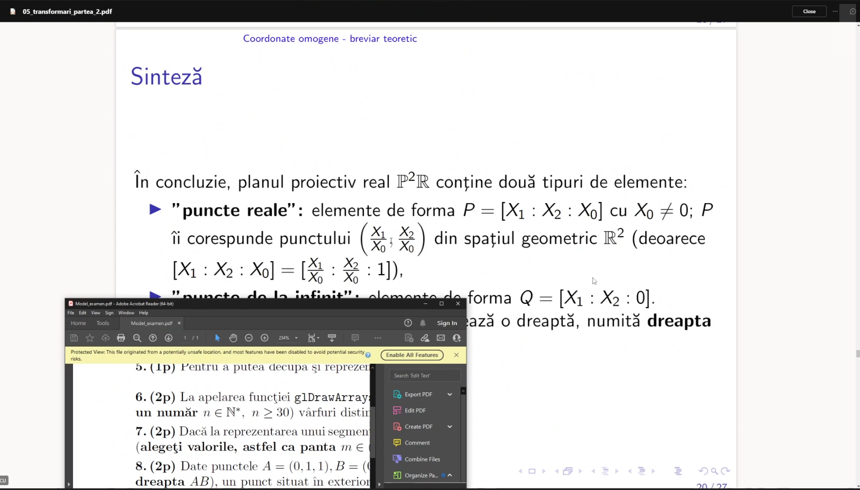

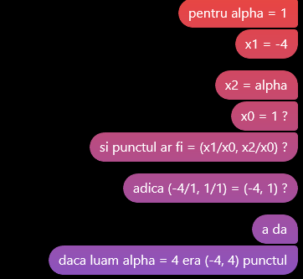

11. v = {1, 2, 3} produs = 1 * 2 * 3 = 6 din 05_transformari partea 2 pagina 12

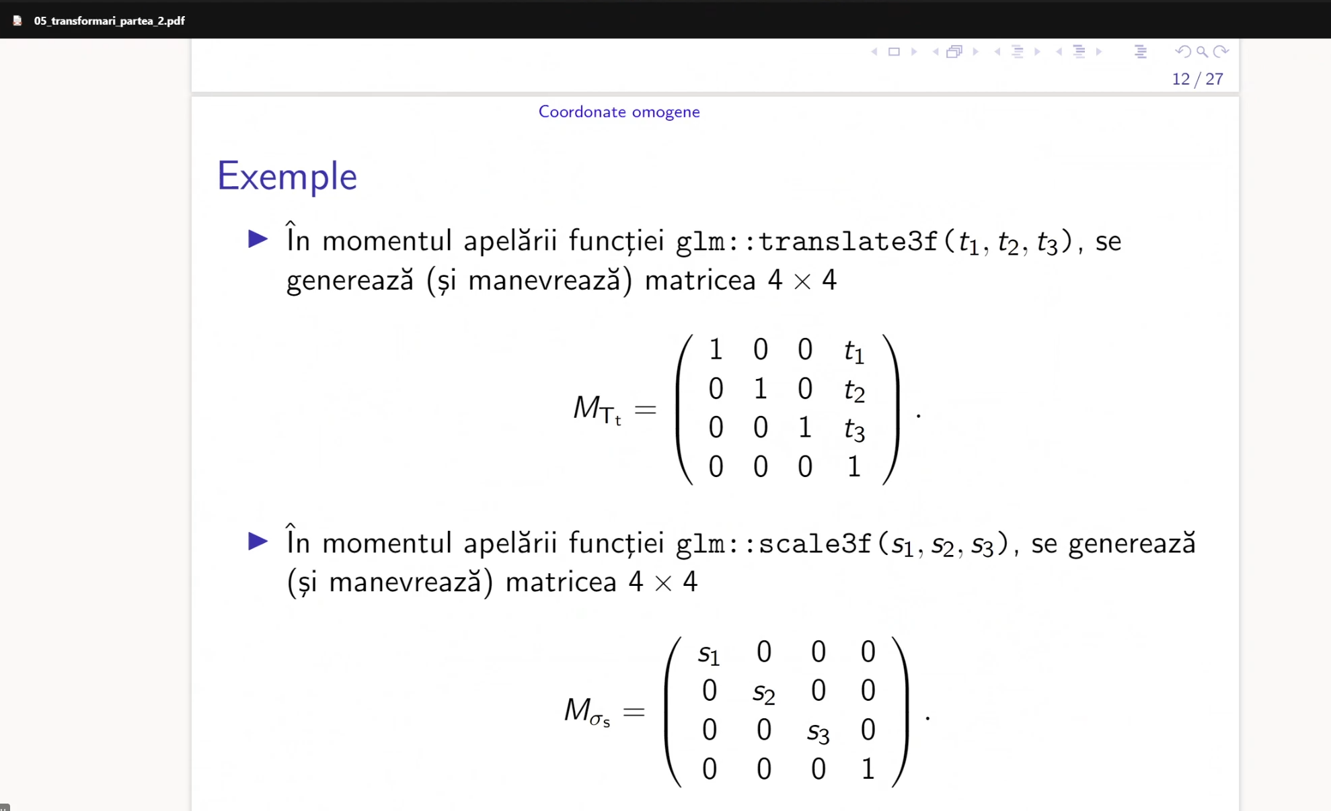

12.

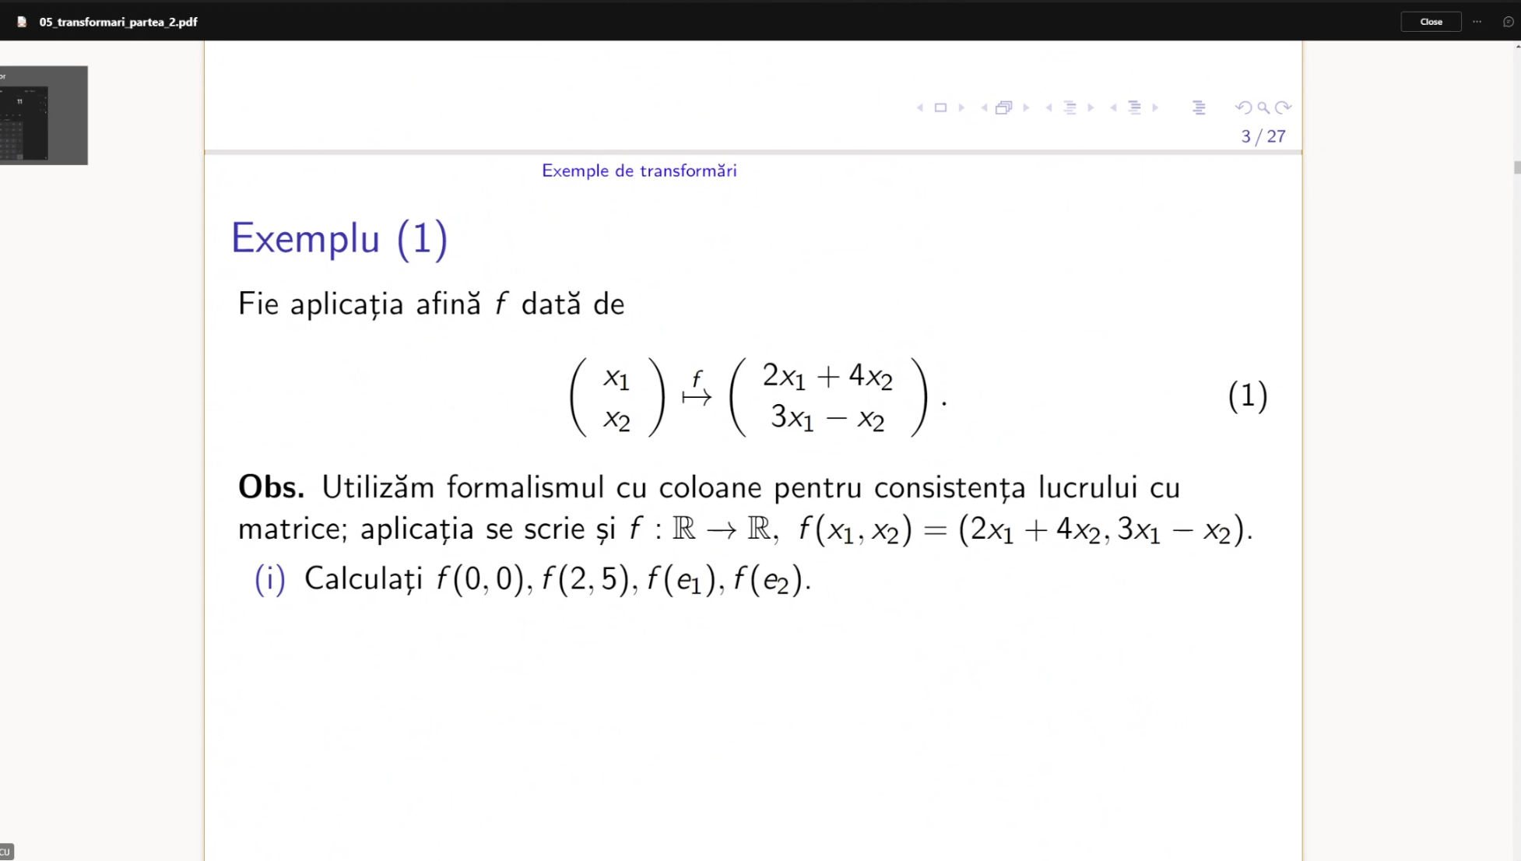 a = 2, b = 3 si am ales functia f(x, y) = f(2x + 2y, 3x + 3y)

2 * 0 + 2*1 = 2

3 * 0 + 3*1 = 3

deci functia e valida

13. (1,2,3) - (4,5,6) = (-3,-3,-3)

n = (-3,-3,-3)/ norma de (-3,-3,-3) = (-3,-3,-3)/3 radical din 3 = (-1/radical din 3, -1/radical din 3, -1/radical din 3)

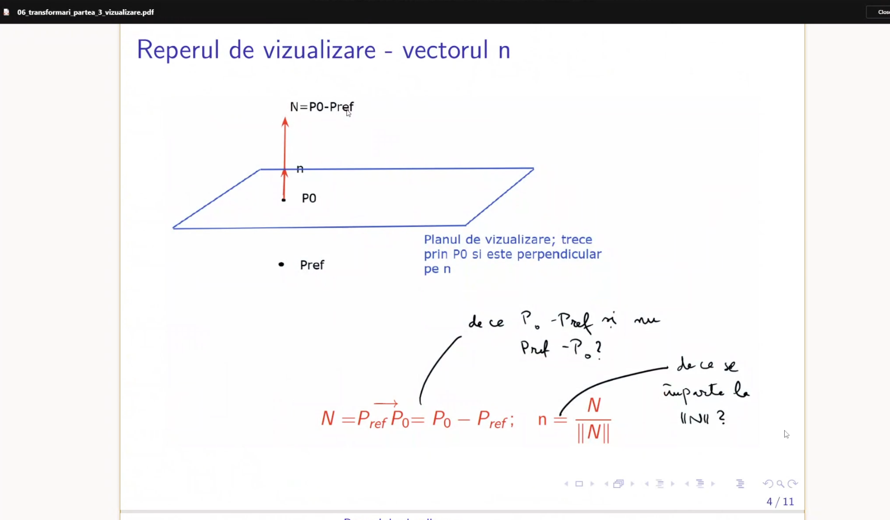

14. glm::ortho(-1.0f, 1.0f, -1.5f, 1.5f, -3.0f, 3.0f)

2 * 3 * 6 = 36

Petru:

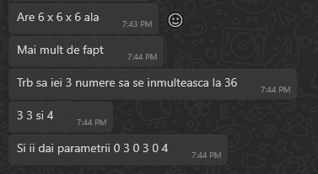

Dani: 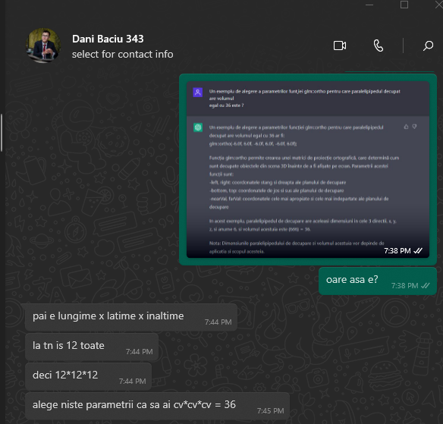

Daca cerea ARIA:

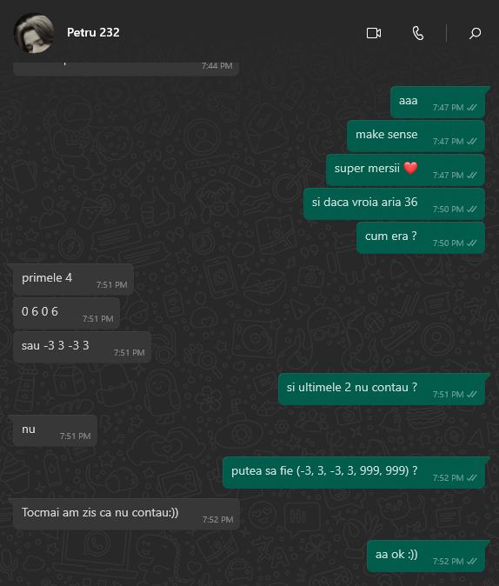

15. (4, 6, 2) cu geogebra

17. a

) 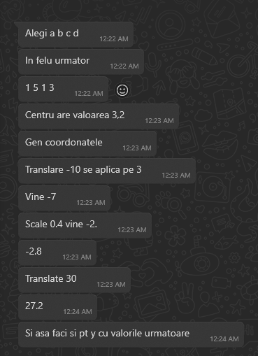

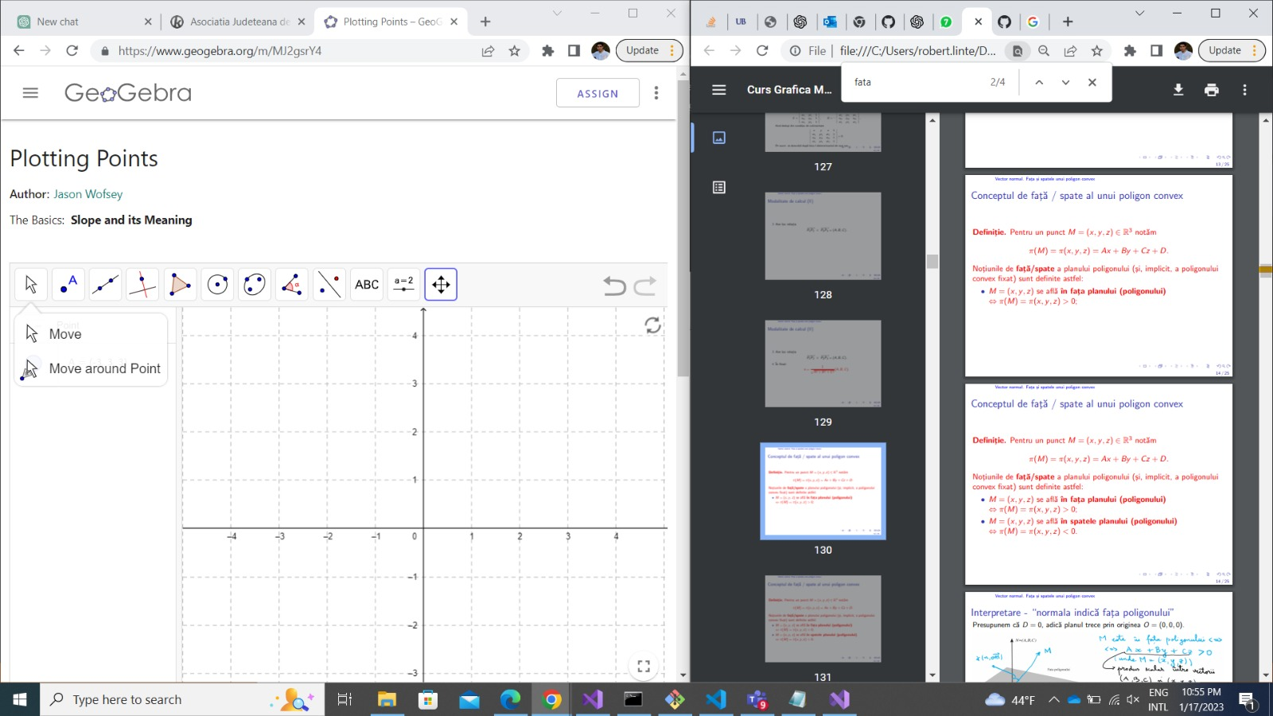

https://www.geogebra.org/?lang=ro

**Model PROFESOR:**

Sub1

1 – c

2 – c

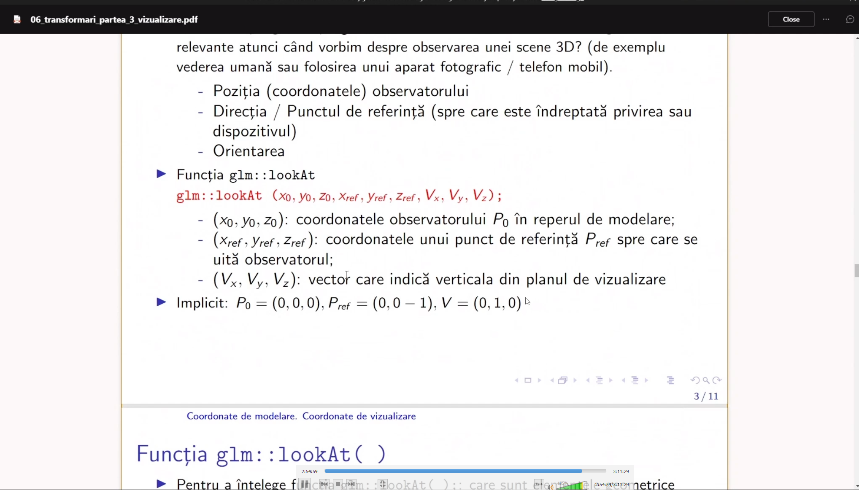

3 - b

sub 2

1. (b-a)/2, pt a = 0 si b = 4 deci raspuns 2

2. adun tot ce e in matrice\

3. GL_TRIANGLES, ia cate 3 vertexi si deseneaza cate 3

4. pot sa ii schimb sensul de parcurgere, clockwise si counter-clock-wise,

sensul de parcugere determina normala

5. toate fragmentele de pe o suprafata au aceeasi normala (Acelasi vector perpendicular) la lumina directionala

la lumina directionala razele de lumina sunt paralele si la punctuale nu sunt

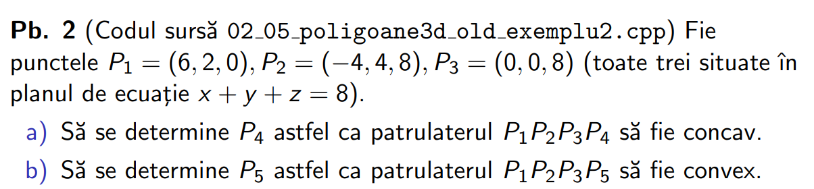

Convex:

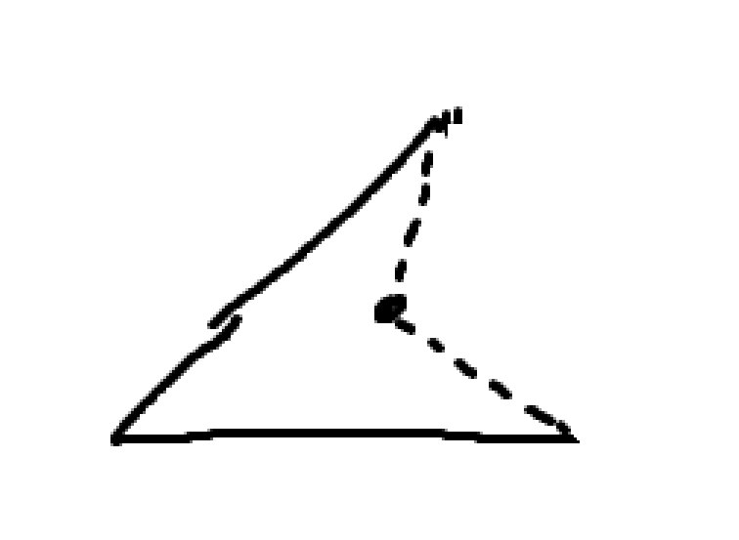

Concav:

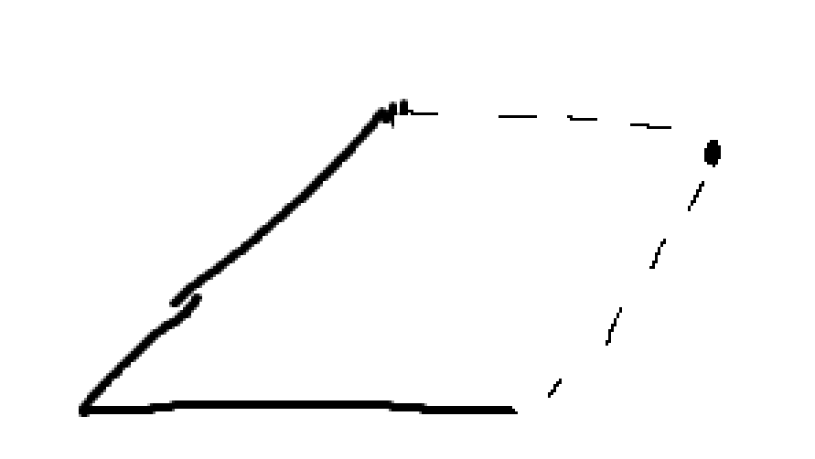

Pe desenu asta cu verde convex si cu rosu concave:

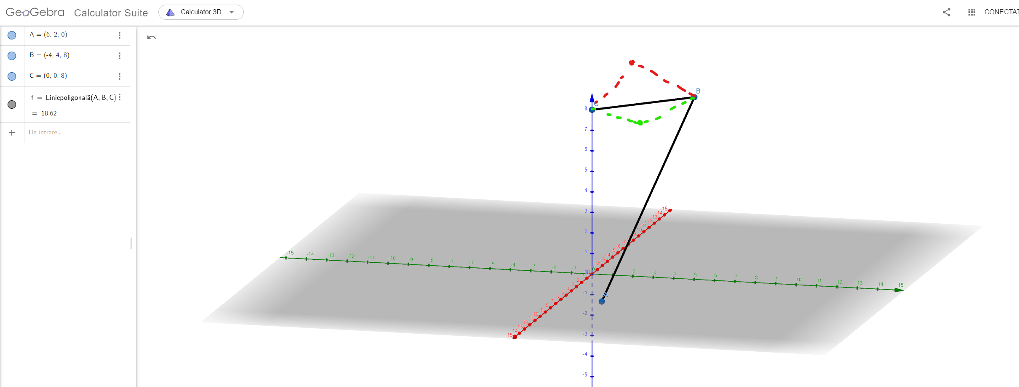

Caut un punct pe geogebra

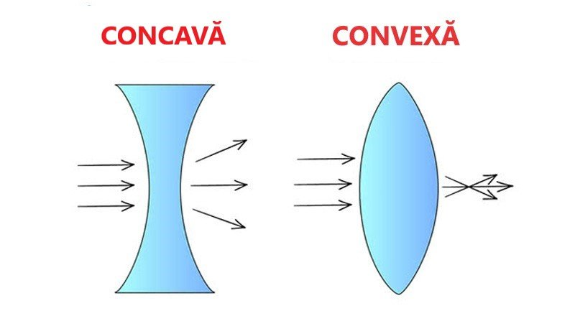

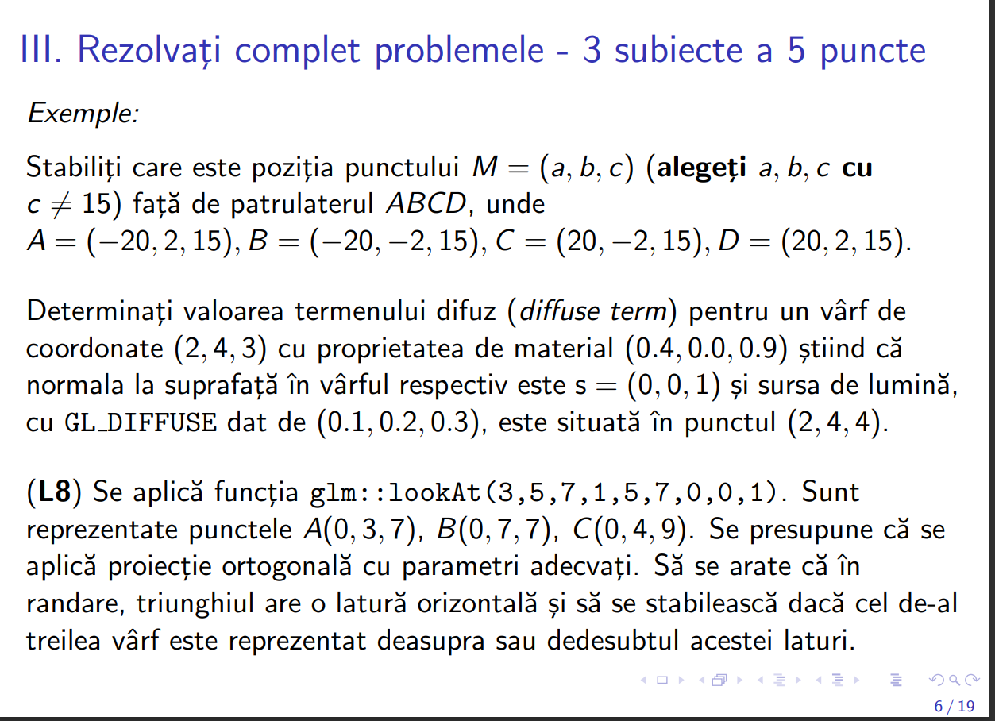

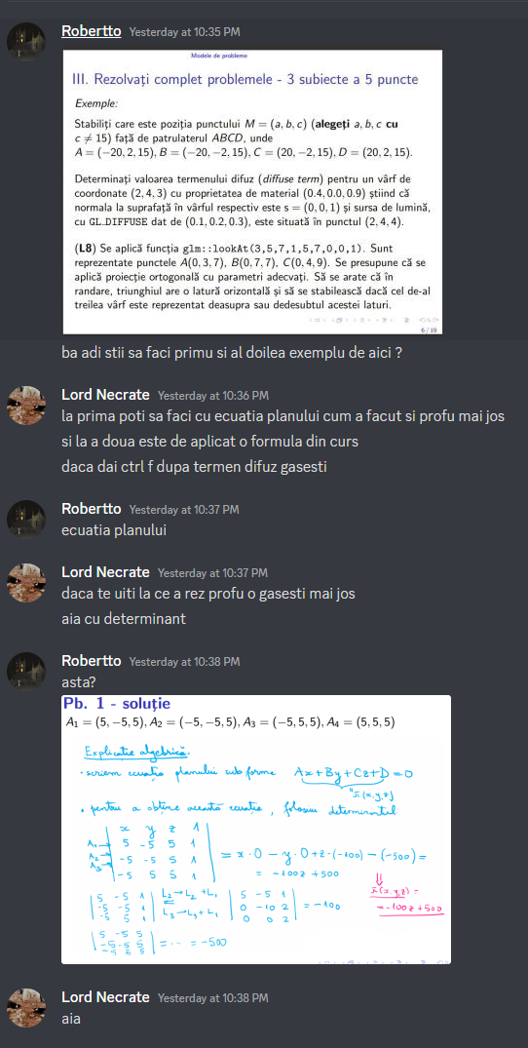

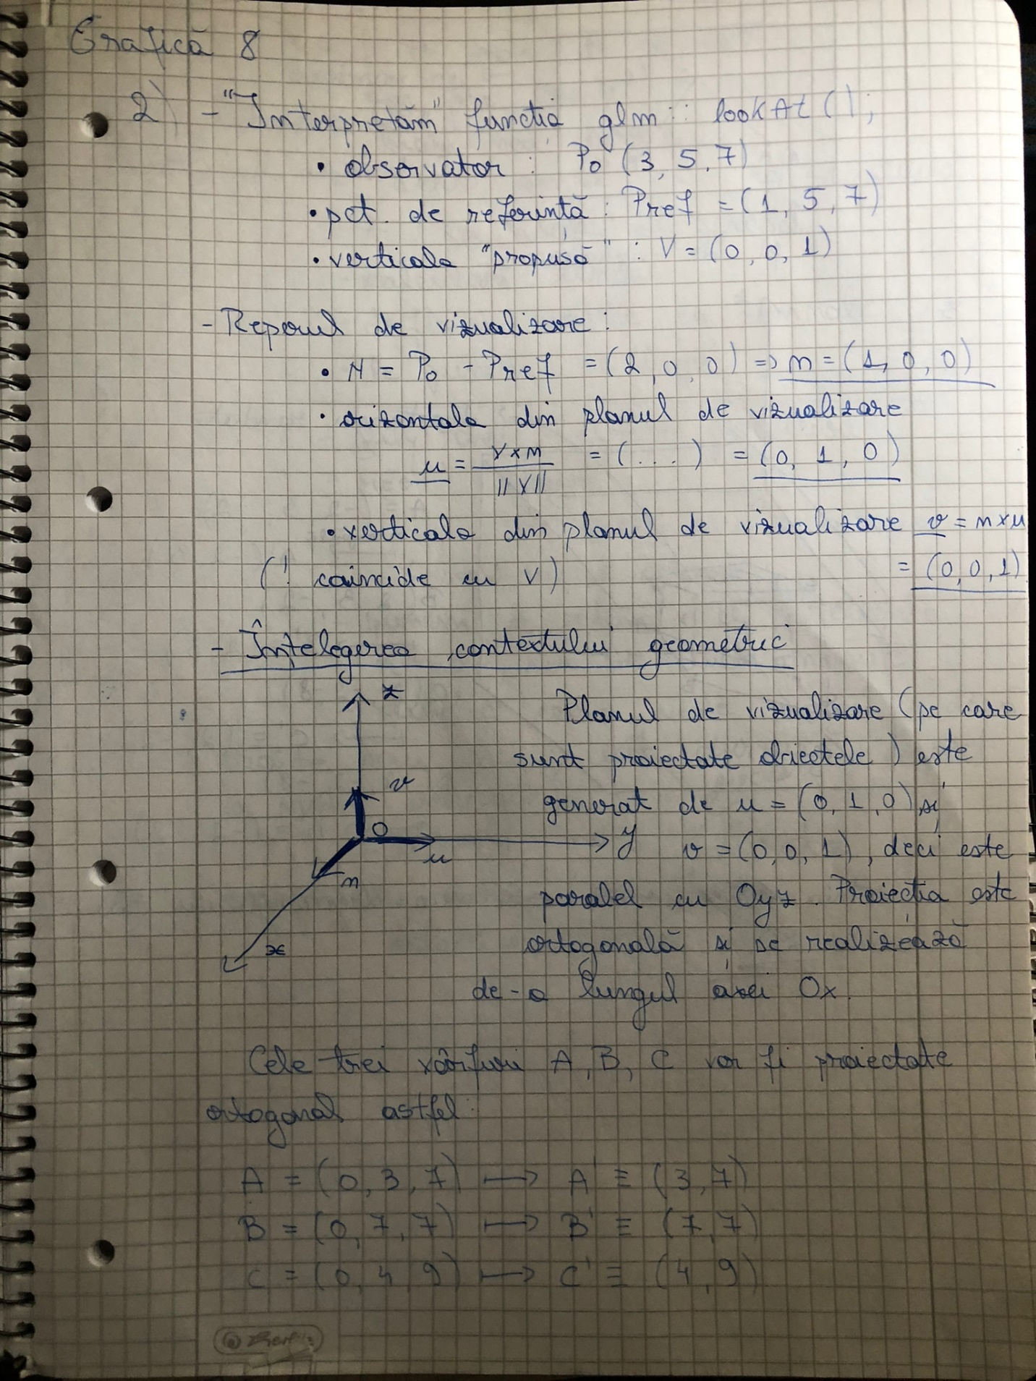

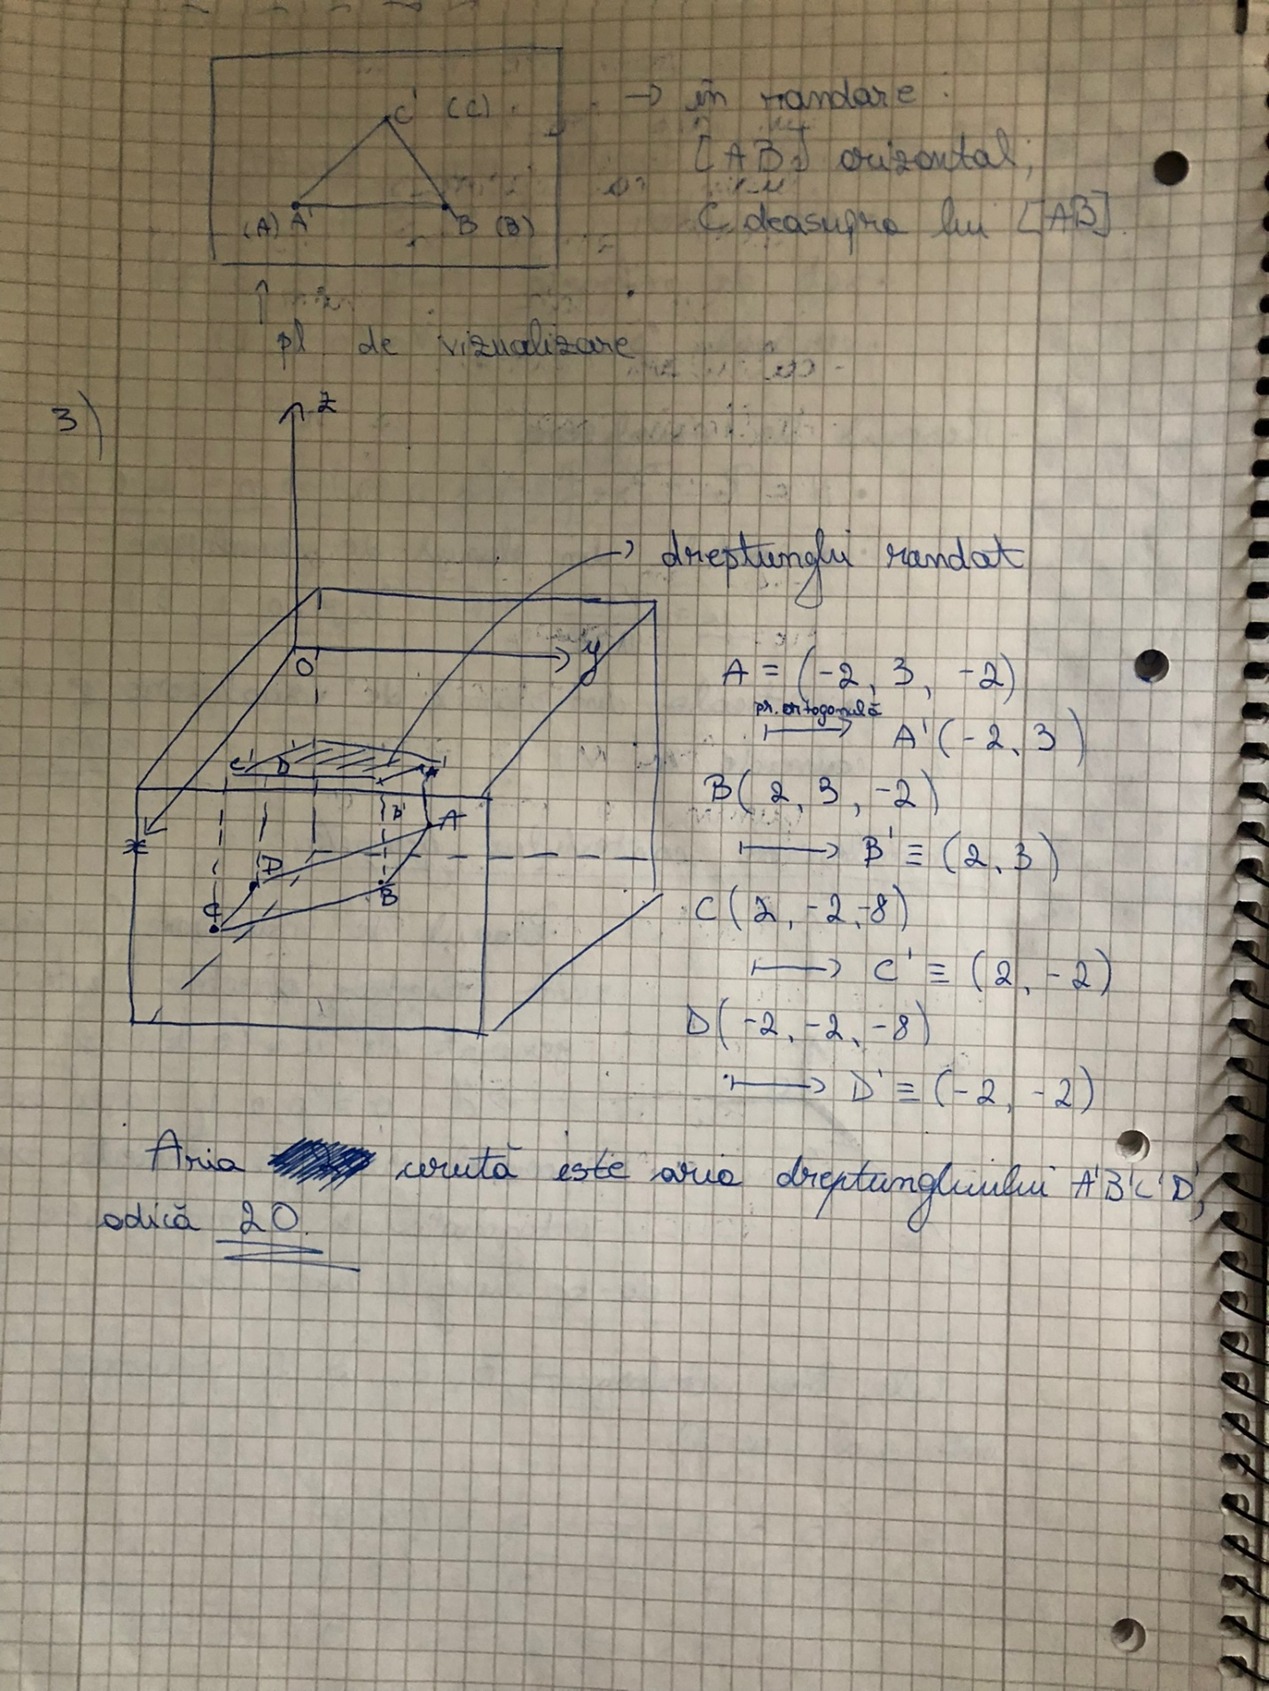

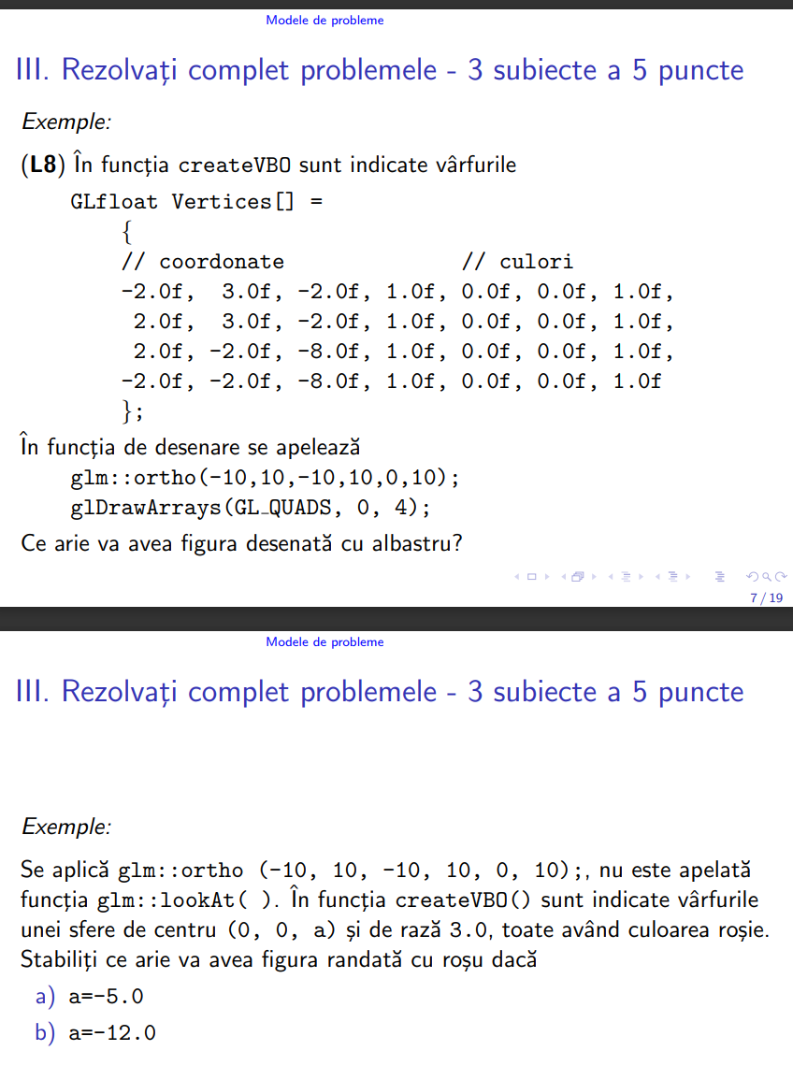

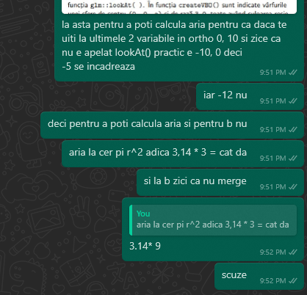

Petru:

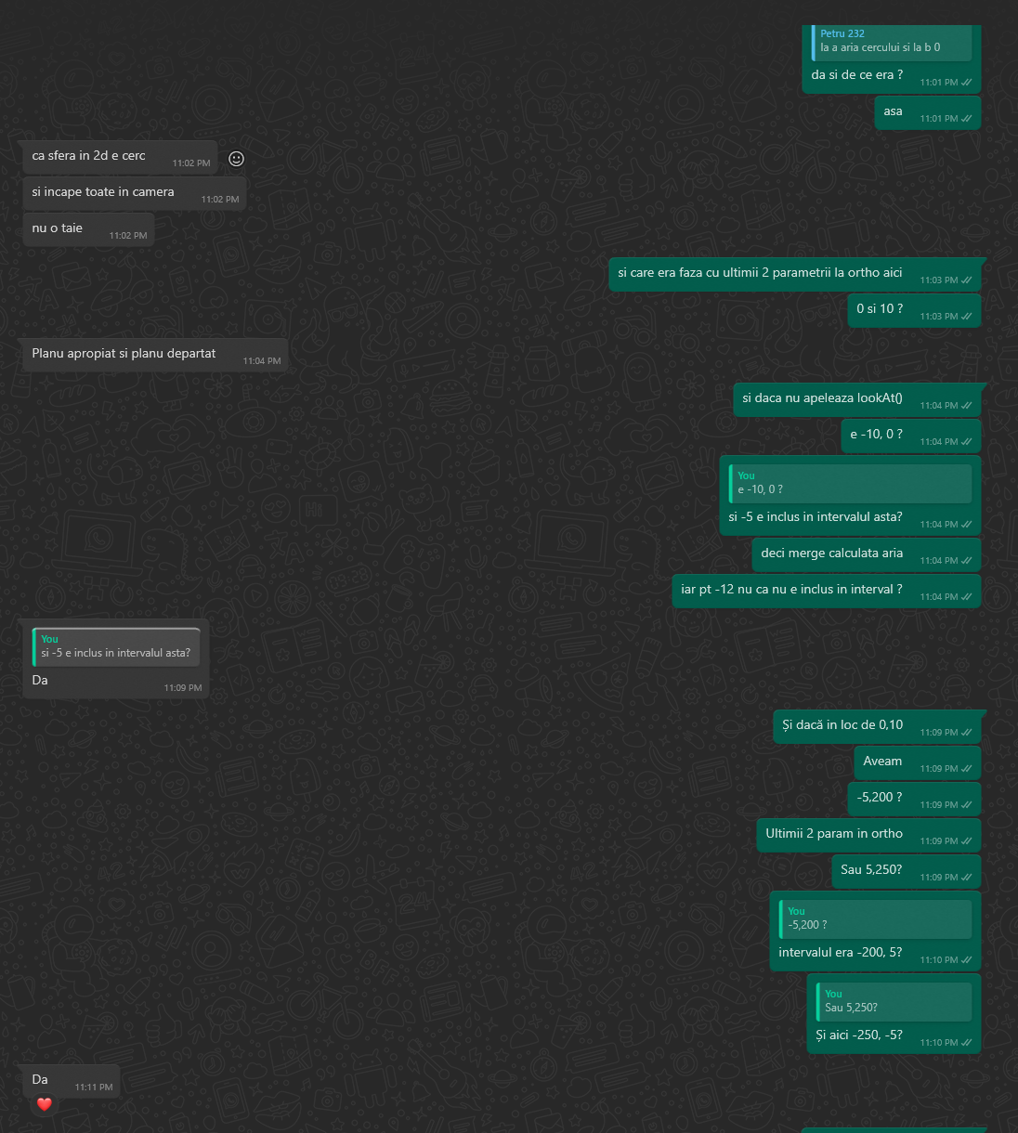

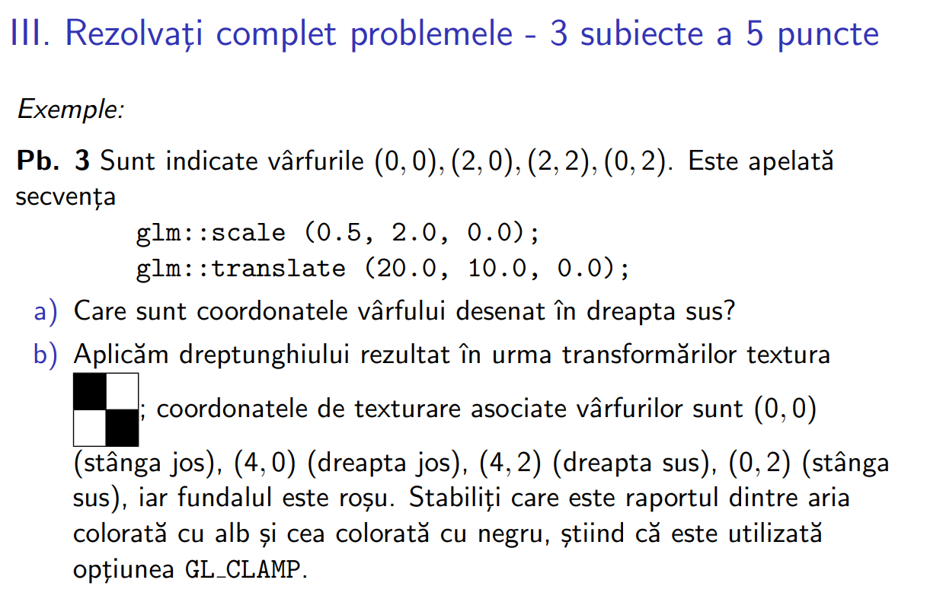

La b era asa 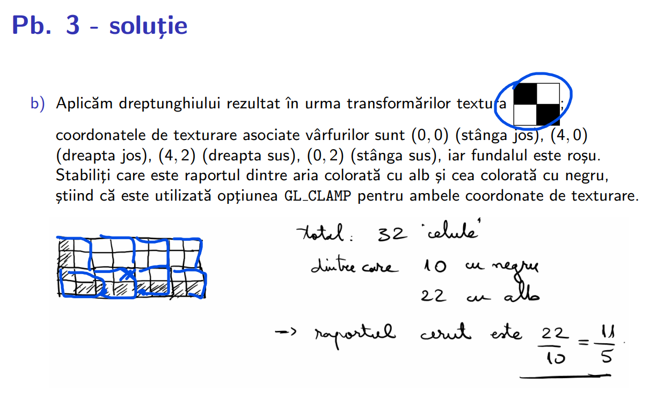

Gen se copia patratu dat de 8 ori, daca in loc GL_CLAMP era GL_REPEAT